Gweithgaredd 1 - Tasgau dilyn ymlaen

Mae person cyffredin yn y DU yn defnyddio 6.5 tunnell o CO₂ y flwyddyn. Faint o egni ydych chi’n ei ddefnyddio o’i gymharu â phobl eraill, yn eich barn chi?

Defnyddiwch y gofod o dan bob cwestiwn i ysgrifennu eich atebion

Ewch yn ôl i ddarllen eich atebion ar y daflen Dull Cyfrifo Ôl-troed Carbon a meddwl pa weithgareddau sy'n defnyddio llawer iawn o egni. Nodwch y 3 rydych chi’n meddwl sy'n defnyddio llawer iawn o egni.

Nodwch 5 awgrym ar gyfer lleihau eich ôl-troed carbon. Rhowch gynnig arall ar wneud y cwis gan ddefnyddio’r awgrymiadau hyn a gweld a ydynt yn newid eich sgôr.

Awgrymiadau ar sut mae lleihau eich ôl-troed carbon

- Cerdded neu reidio eich beic i’r ysgol
- Rhannu lifftiau yn y car neu ddal y bws i’r ysgol
- Mynd ar wyliau ym Mhrydain Fawr
- Diffodd goleuadau wrth adael ystafell
- Ailgylchu unrhyw boteli a jariau gwydr gartref
- Lleihau faint o fwyd rydych chi’n ei fwyta sy'n cael ei gynhyrchu mewn gwledydd eraill
- Diffodd y tap pan fyddwch yn brwsio eich dannedd

Allwch chi feddwl am ffyrdd eraill y gallech chi arbed egni a lleihau eich ôl-troed carbon?

Faint ohonyn nhw fyddai'n rhaid i chi eu dilyn i wneud eich cyfrifiad ôl-troed carbon yn wyrdd?

Os ydych chi eisoes yn wyrdd, ble ydych chi’n arbed y rhan fwyaf o egni, yn eich barn chi? A oes unrhyw ffordd y gallech chi arbed mwy fyth?

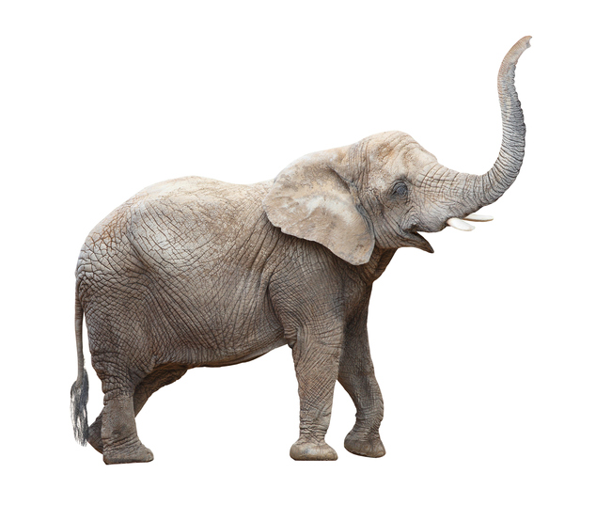

Mae eliffant bach yn pwyso 2 dunnell - dychmygwch faint o CO2 yw hyn!

